INDICAÇÃO Nº 1626/2021

Excelentíssimo Senhor Presidente

Ementa: Manutenção e Pintura da lombada na Rua Marino Antonio Fartaroti Polidoro, defronte CEMEI Prof. Osvaldo Müller – Jd. América II.

INDICAMOS a Excelentíssima Prefeita Municipal de Valinhos, Senhora Lucimara Godoy Vilas Boas, obedecendo aos termos regimentais vigentes, dentro das formalidades legais e ouvido o esclarecido Plenário, que proceda a estudos e tome as legais e cabíveis providências, objetivando-se a manutenção e pintura da lombada na Rua Marino Antonio Fartaroti Polidoro, defronte CEMEI Prof. Osvaldo Müller – Jd. América II.

Justifica-se a presente indicação, pois, a lombada encontra-se deformada e com a pintura apagada, sendo necessárias providências por se tratar de uma via próxima a uma escola onde transitam muitos veículos e crianças, podendo comprometer o bem estar e até mesmo ocasionar acidentes.

Anexo, fotos.

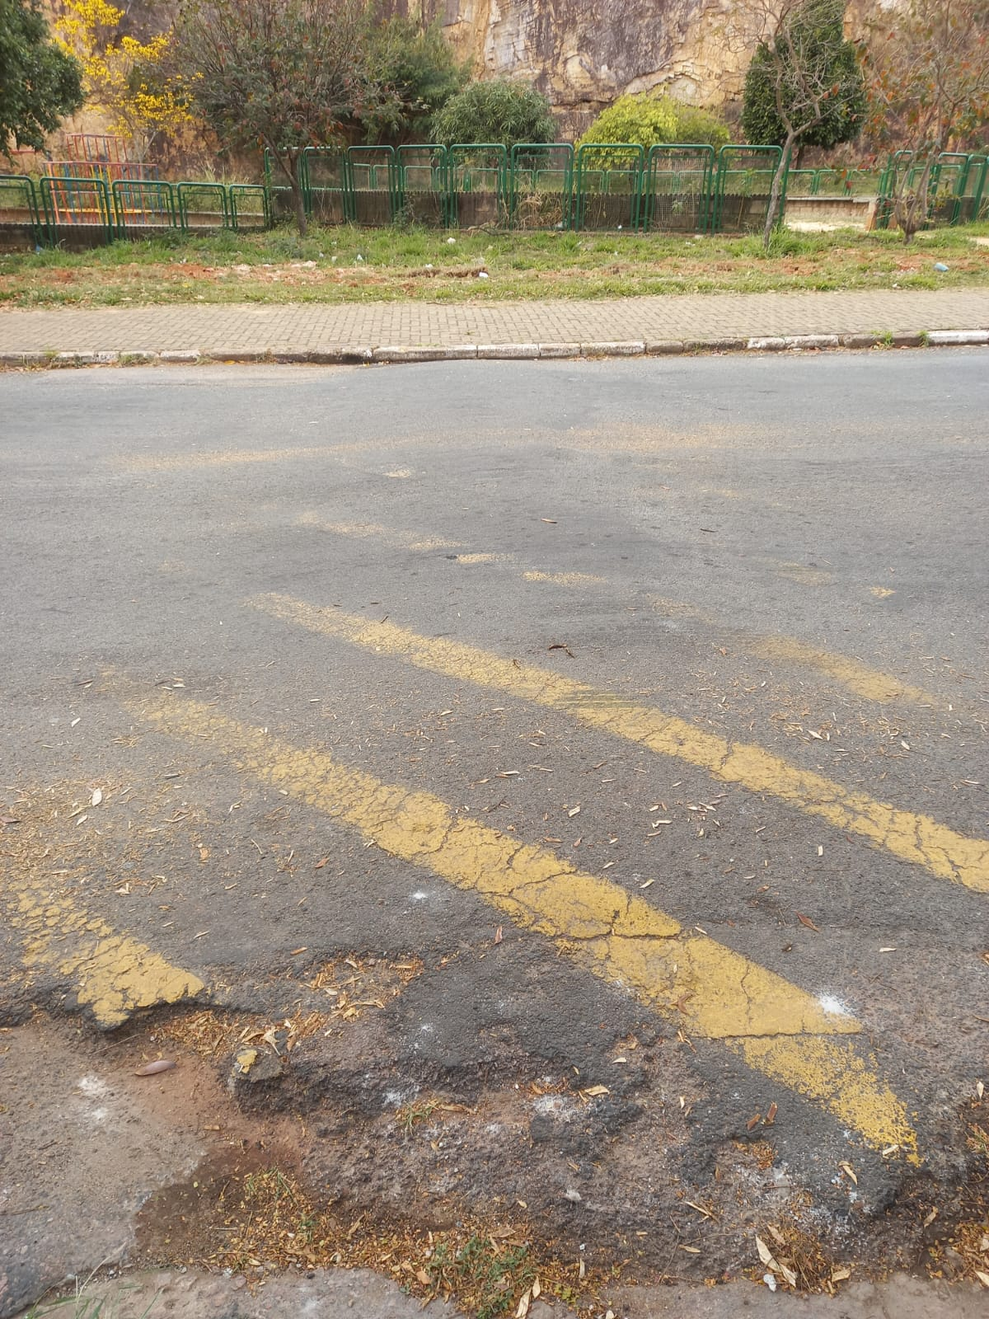

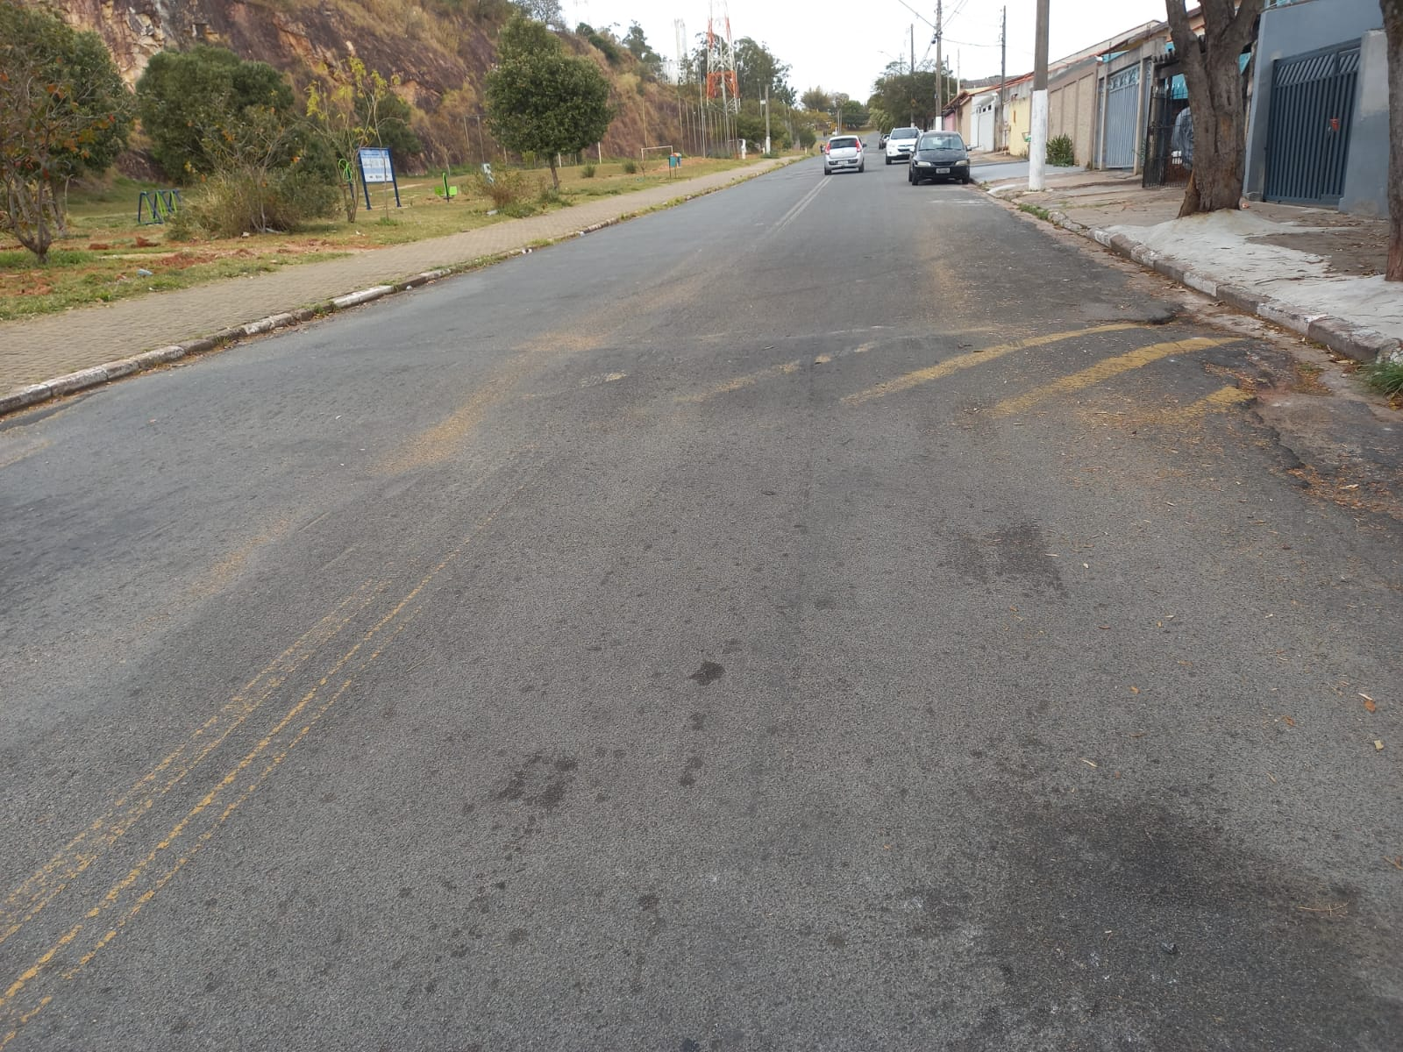

Diante do exposto, solicitamos a Senhora Prefeita Municipal, que estude com atenção esta nossa proposição e que na medida do possível procure atendê-la.

Valinhos 16 de agosto de 2021

______________________
FÁBIO DAMASCENO
Vereador

